

**UNIVERSIDAD PRIVADA DE TACNA**

**FACULTAD DE INGENIERIA**

**Escuela Profesional de Ingeniería de Sistemas**

**Proyecto Traductor de lengua de señas**

Curso: *Inteligencia Artificial*

Docente: *Oscar Jiménez Flores*

Integrantes:

***GUILLÉN LAVERIANO, Joel Adrián***

***TICAHUANCA CUTIPA, Fiorela Milady***

***LLANTAY MACHACA, Marjiory Grace***

**Tacna – Perú**

***2024***

|  |  |  |  |  |  |
| --- | --- | --- | --- | --- | --- |
| CONTROL DE VERSIONES | | | | | |
| Versión | Hecha por | Revisada por | Aprobada por | Fecha | Motivo |
| 1.0 | MPV | ELV | ARV | 10/10/2020 | Versión Original |

**Sistema Traductor de lengua de señas**

Documento de Especificación de Requerimientos de Software

Versión *{1.0}*

|  |  |  |  |  |  |
| --- | --- | --- | --- | --- | --- |
| CONTROL DE VERSIONES | | | | | |
| Versión | Hecha por | Revisada por | Aprobada por | Fecha | Motivo |
| 1.0 | MPV | ELV | ARV | 10/10/2020 | Versión Original |

**INDICE GENERAL**

INTRODUCCION 4

I. Generalidades de la Empresa 5

1. Nombre de la Empresa 5

2. Vision 5

3. Mision 5

4. Organigrama 5

II. Visionamiento de la Empresa 5

1. Descripcion del Problema 5

2. Objetivos de Negocios 5

3. Objetivos de Diseño 5

4. Alcance del proyecto 5

5. Viabilidad del Sistema 5

6. Informacion obtenida del Levantamiento de Informacion 6

III. Análisis de Procesos 6

a) Diagrama del Proceso Actual – Diagrama de actividades 6

b) Diagrama del Proceso Propuesto – Diagrama de actividades Inicial 7

IV Especificacion de Requerimientos de Software 7

a) Cuadro de Requerimientos funcionales Inicial 7

b) Cuadro de Requerimientos No funcionales 7

c) Cuadro de Requerimientos funcionales Final 8

d) Reglas de Negocio 9

V Fase de Desarrollo 12

1. Perfiles de Usuario 12

2. Modelo Conceptual 5

a) Diagrama de Paquetes 5

b) Diagrama de Casos de Uso 12

c) Escenarios de Caso de Uso (narrativa) 14

3. Modelo Logico 23

a) Analisis de Objetos 23

b) Diagrama de Actividades con objetos 32

c) Diagrama de Secuencia 37

d) Diagrama de Clases 42

CONCLUSIONES 46

RECOMENDACIONES 46

BIBLIOGRAFIA 46

WEBGRAFIA 46

1. **GENERALIDADES DE LA EMPRESA** 
   1. **Nombre de la empresa: IA Sign – Signs Language**
   2. Visión: Ser líderes globales en tecnologías educativas accesibles, transformando la comunicación y el aprendizaje de lenguajes de señas mediante soluciones inteligentes e inclusivas.
   3. Misión: Desarrollar software avanzado e intuitivo que facilite el aprendizaje del lenguaje de señas a través de tecnología de reconocimiento gestual, proporcionando herramientas accesibles tanto para personas sordas como para aquellos interesados en aprender y comunicarse en este lenguaje.
   4. Organigrama:

- CEO

- CTO (Chief Technology Officer)

- Director de Desarrollo de Software

- Equipo de Desarrolladores de Python

- Equipo de Inteligencia Artificial

- Director de Marketing

- Director de Ventas

- Soporte Técnico y Servicio al Cliente

1. **Visionamiento de la Empresa**
   * + 1. **Descripción del Problema: Existe una falta de herramientas** tecnológicas inclusivas y efectivas para el aprendizaje del lenguaje de señas, lo que dificulta la comunicación y la integración social de las personas sordas.}
       2. **Objetivos de Negocios:**

- Incrementar la accesibilidad al aprendizaje del lenguaje de señas.

- Generar ingresos a través de suscripciones y ventas de software.

- Expandir la presencia de mercado en educación especial y tecnologías accesibles.

* + - 1. **Objetivos de Diseño:**

- Desarrollar una interfaz de usuario intuitiva y fácil de usar.

- Implementar algoritmos precisos de reconocimiento de gestos.

- Asegurar la compatibilidad con múltiples dispositivos y plataformas.

* + - 1. **Alcance del Proyecto:**

- Desarrollo de una aplicación de escritorio y móvil.

- Incorporación de lecciones interactivas y pruebas de habilidades.

- Soporte multilingüe para diferentes lenguajes de señas.

* + - 1. **Viabilidad del Sistema:**

- Técnicamente viable con el uso de tecnologías de IA y reconocimiento de patrones.

- Económicamente viable con un modelo de negocio basado en suscripciones y ventas.

- Socialmente demandado por comunidades educativas y asociaciones de personas sordas.

* + - 1. **Información obtenida del Levantamiento de Información:**

- Necesidades y preferencias de los usuarios mediante encuestas y grupos focales.

- Análisis competitivo y estudios de mercado.

- Revisión de tecnologías existentes y patentes relacionadas.

1. **Análisis de Procesos**
2. Diagrama de procesos propuesto

1. **Especificación de Requerimientos de Software**
2. Cuadro de Requerimientos funcionales Inicial:
   * Elección de la palabra.
   * Reconocimiento de gestos en tiempo real.
   * Módulos educativos con lecciones y pruebas.
   * Confirmación si es una palabra aceptada en Español – Perú - Tacna.

**b) Cuadro de Requerimientos No funcionales:**

* + Tiempos de respuesta del sistema inferiores a dos segundos.
  + Compatibilidad con Windows, macOS, iOS y Android.
  + Cumplimiento de normativas de privacidad y seguridad de datos.
  + Ejecución vía Web

1. **Fase de Desarrollo**
2. Perfiles de Usuario:
   * Usuario Cliente
   * Usuario FastAPI
3. Diagrama de Paquetes:

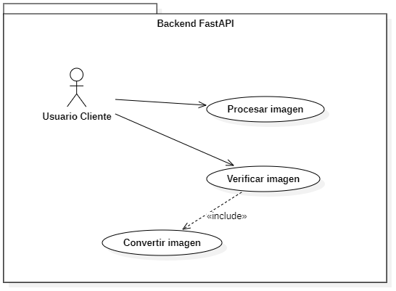

1. Diagramas de Caso de uso

Diagrama de secuencia

